XSE5高精度快速测量系列
XSE5系列报警控制仪
用户使用手册

2019-11-25

型号
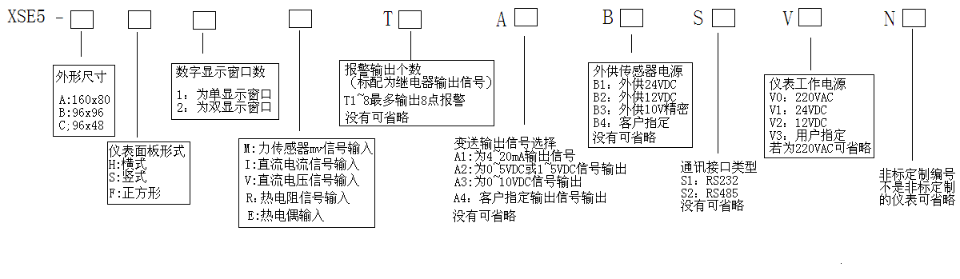
1 基本功能概述
- 输入采用全隔离24位AD转换，测量精度0.05%F.S。
- 标准采样速度：每秒15次，若要求更高的采样速率，请在订货时注明
- 独特的数字滤波功能，当被测物理量处于震动场合时，只需加大数字滤波参数设置，便可很好的测量。
- 通讯口采用光电隔离：RS232、RS485可选，订货时注明。
- 通讯协议:：modbus rtu 和ASCLL 码两种协议可选择。
- 测量显示范围：-19999~99999，小数点位置可设定
- 模拟输入信号：
0~20mA，4~20, 0~5VDC,1~5VDC,0~10DC,-5VDC~5VDC,-10VDC~10DC，mv，热电阻，热电偶，电阻信号等，订货时注明
- 变送输出
- 光电隔离
- 1路4mA~20mA直流电流输出。输出分辨率：1/4000；误差小于±0.2% F.S，负载能力：小于等于600Ω
- 外供电源
  - 24VDC、12VDC、5VDC、或低温漂的精密电源10V精密，12V精密等，订货时注明
●报警：最多8路报警继电器输出，订货时注明
●带面板按键清零，清零方式可设。
●带峰值检测功能，保存测量过程中的最大值.
●带峰值手动清零功能，当面板清零按键按下时，或外部清零开关闭合时，测量值清零，峰值也随之清零，重新开始计算峰值.
●带峰值自动清零功能，适合最大值连续检测场合，不需要人工干预，自动清除上次的峰值。
●带11段折线修正功能,可以测量几乎所有的非标传感器信号. 把传感器的参数输入11点折线设定值，就可提高精度等级。

- 工作电源：220V AC供电的仪表：100VAC~245VAC，功耗小于7VA；
- 工作环境：-10℃~70℃，湿度低于90%R.H
宽温范围的仪表需在订货时注明

2面板及按键说明
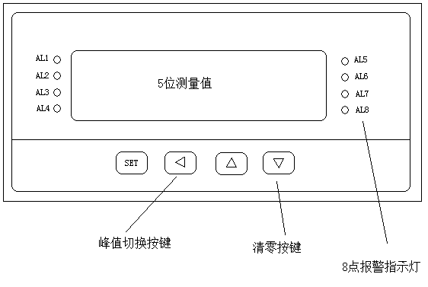
名 称 |  | 说 明
显示窗 | - 测量值示窗 | - 显示测量值  - 在参数设置状态下，显示参数符号、参数数值  - 末位小数点闪烁表示峰值显示状态
④ 指示灯 |  | • 报警点的报警状态
操  作  键 | “SET”键 | • 测量状态下，按住2秒钟以上不松开则进入设置状态  • 在设置状态下，按一次会显示下一个参数，同时存入上一个参数。
操  作  键 | “”移位键 | • 在测量状态下,按一下显示，切换为峰值显示状态，末位闪烁。  再按一下，又切换为测量值，末位不闪烁。  • 在设置状态下：① 调出原有参数值  ② 移动修改位
操  作  键 | “” 增加键 | • 在测量状态下无效  • 在设置状态下增加参数数值或改变设置类型
操  作  键 | “”减小键 | • 在测量状态下，按下该键，可以将测量值清零。  • 在设置状态下减小参数数值或改变设置类型

- 仪表参数说明表
名称 | 内容 | 取值范围 | 说明
OA | 密码1  （寄存器地址:40H） | 0~99999 | 无效，可不设定
OA1 | 密码2  （寄存器地址:42H） | 0~99999 | 无效，可不设定
FLtr1 | 滤波系数  寄存器地址:44H | 0~72 | 当测量值波动时适当加大设置值
IN-A1 | 零点修正参数  （寄存器地址:46H） | -19999~99999 | 当允许面板按键清零时，本参数可不设定，清零时自动将零点值存储在此参数；当不允许面板清零时，可手动将本参数设定为零点误差的数值。
Fi1 | 用户满刻度修正系数  （寄存器地址:48H） | 0.0001~2.0000 | 出厂1.0000，当接上传感器后，若零点矫正后，满度还有误差，可通过增大或减少本参数来修正满度值  本参数与测量值是相乘的关系：例如设定为1.1000，则测量值会增大为1.1倍。
Fi2 | 用户负信号满度修正系数  （寄存器地址:4AH） | 0.0001~2.0000 | 出厂：1.0000.本参数多用于拉压力或正反向扭矩等测量场合，当正负输入信号不对称时，可用Fi2标定负向量程，用Fi1标定正向量程。  本参数与测量值是相乘的关系：例如当测量值为-1000时，若该参数设定为1.1000，则测量值会变为-1100。  注：只有当实际输入信号为负值时，且显示有误差，才用此参数修正，当输入总为正值时（比如输入为4~20Ma），此参数不会被用于修正显示值，设为任何值测量值都不会变。
Ur1 | 量程显示下限  （寄存器地址:4CH） | -19999~20000 | 输入信号的起始值对应的显示值，当面板按键清零功能打开时，本参数在清零操作时自动变为0.
Fr1 | 量程显示上限  （寄存器地址:4EH） | 0~99999 | 输入信号的满度值对应的显示值
in-d | 显示小数点位置  寄存器地址:50H | 0~4 | 显示的小数点位置，设为1表是显示带一位小数点
inCH | 输入信号选择  (寄存器地址:52H) | 0~1 | 0,为mv信号输入  - 为标准mA信号输入或标准电压信号
名称 | 内容 | 取值范围 | 说明
LOF | 清零方式选择  (寄存器地址:54H) | 0~2 | 设为0，无清零功能；设为1，按键即时清零；设为2，按键不松开5秒清零
1-1 | 绝对值显示开关  (寄存器地址:56H) | 0~1 | 设为0，绝对值显示功能关闭；  设为1，绝对值显示功能打开。  绝对值功能用于有正反方向的传感器，应用时仅用一个方向，传感器不分方向都显示为正值。
SdF | 上电显示峰值还是测量值 | 0~2 | ★设为0，上电显示测量值，按键，可切换测量值和峰值；峰值需手动清零。按键，峰值和测量值同时清零。  ★设为1，上电显示峰值，按键，可切换测量值和峰值。峰值需手动清零。按键，峰值和测量值同时清零。  ★设为2，上电显示峰值，峰值清零是自动清除的，当测量值高于峰值检测门槛值（FZL）时，开始检测峰值，并保持峰值，直到下一次测量值再次超过门槛值，仪表重新检测新的峰值，按键，也可切换测量值和峰值；峰值也可以手动清零，按键，峰值和测量值同时清零。
Fd | 稳定因子  (寄存器地址:5AH) | 0~50 | 用于称重测量，当实际重量稳定后,显示若还波动,则加大该设定值.
FZ-L | 峰值检测  门槛值  (寄存器地址:5CH) | 0~99999 | 当需要峰值自动回零时，该参数才有用。定义为：当测量值从低于门槛值，变为大于门槛值时，仪表自动清除原来的峰值，重新计算新的峰值，本次检测过程结束后，一直保存本次的峰值，直到下一次检测开始。
Tr-d | 零位跟踪范围设定值（寄存器地址:5EH） | 0~50 | 本参数多用于称重系统，不需要零位跟踪时，可将本参数设为0.  本参数的定义为：当测量值稳定后，且大于1秒的时间，都在零位跟踪范围之内，仪表将自动显示置0。
ADD | 通讯地址  (寄存器地址:60H)) | 0~255 | 仪表与其他设备通讯时，仪表的地址设置
名称 | 内容 | 取值范围 | 说明
bAud | 通讯波特率设置  (寄存器地址:62H) | 0~3 | 设为：0，通讯波特率为4800 bit/s；  设为：1，通讯波特率为9600 bit/s；  设为：2，通讯波特率为19200 bit/s；  设为：3，通讯波特率为38400 bit/s
ATCLR | 通讯清零参数  (寄存器地址64H) | 12345 | 上电默认为0，通讯口向此地址写入12345后，仪表会自动将测量值和峰值清零。
At-d | 报警开关控制权选择  (寄存器地址66H) | 0~1 | 没有要求的出厂默认为0，报警继电器对测量值报警.  设定为1时,报警的开关由上位机通过通讯口命令控制.
At-A | 变送控制权选择  (寄存器地址68H) | 0~1 | 没有要求的出厂默认为0，变送对测量值变送.  设定为1时,变送由上位机通过通讯口命令控制输出..
Prot | 通讯协议选择  (寄存器地址6AH) | 0~1 | 出厂选择为1，modbus rtu协议  设成0，表示选择通信协议为ASCII码
BSL | 变送输出的量程下限  (寄存器地址:6CH) | -19999~99999 | 4mA对应的显示值，出厂：00000
BSH | 变送输出的量程上限  (寄存器地址:6EH) | -19999~99999 | 20mA对应的显示值，出厂：与Fr1参数设定值相同
ALSd | 报警锁定功能开关  (寄存器地址:70H) | 0~1 | 设为0：报警输出不锁定；设为1：报警输出锁定，报警后只能通过面板“”键解除报警。
AL1 | 报警1设定值  (寄存器地址:72H) | -19999~99999 | 根据客户需要设定，对应面板AL1指示灯
AL1F | 报警1报警方式设定  (寄存器地址:74H) | 0~3 | 设为0表示上限报警，测量值超过设定报警设为1表示下限报警，测量值低于设定值报警，  设为2表示待机上限报警，当仪表刚上电时，第一次进入报警仅有指示灯指示，无输出开关信号，当测量值再次进入报警时才有输出  设为3表示待机下限报警，当仪表刚上电时，第一次进入报警仅有指示灯指示，无输出开关信号，当测量值再次进入报警时才有输出
名称 | 内容 | 取值范围 | 说明
AL1HC | 报警1回差值  (寄存器地址:76H) | 0~20000 | 退出报警状态与进入报警状态时的差值  设为0无回差功能
AL1YS | 报警1的报警延时设定  (寄存器地址:78H) | 0~20.0秒 | 显示值报警时，经过此设定延时以后，继电器才输出，退出报警时此延时同样起作用。设为0.0时，无报警延时功能。此设定值只针对报警1.
AL2 | 报警2设定值  (寄存器地址:7AH) | -19999~99999 | 根据客户需要设定，对应面板AL2指示灯
AL2F | 报警2报警方式设定  (寄存器地址:7CH) | 0~3 | 设为0表示上限报警，测量值超过设定报警。  设为1表示下限报警，测量值低于设定值报警，  设为2表示待机上限报警，当仪表刚上电时，第一次进入报警仅有指示灯指示，无输出开关信号，当测量值再次进入报警时才有输出  设为3表示待机下限报警，当仪表刚上电时，第一次进入报警仅有指示灯指示，无输出开关信号，当测量值再次进入报警时才有输出
AL2HC | 报警2回差值  (寄存器地址:7EH) | 0~20000 | 退出报警状态与进入报警状态时的差值  设为0无回差功能
AL2YS | 报警2的报警延时设定  (寄存器地址:80H) | 0~20.0秒 | 显示值报警时,经过此设定延时以后，继电器才输出，退出报警时此延时同样起作用。设为0.0时，无报警延时功能。此设定值针对报警2~4，为报警2~报警4的公用报警延时设置.
AL3 | 报警3设定值  (寄存器地址:82H) | -19999~99999 | 根据客户需要设定
AL3F | 报警3报警方式设定  寄存器地址:84H | 0~3 | 设为0表示上限报警，测量值超过设定报警。  设为1表示下限报警,测量值低于设定值报警，  设为2表示待机上限报警，当仪表刚上电时，第一次进入报警仅有指示灯指示，无输出开关信号，当测量值再次进入报警时才有输出  设为3表示待机下限报警，当仪表刚上电时，第一次进入报警仅有指示灯指示，无输出开关信号，当测量值再次进入报警时才有输出
AL3HC | 报警3回差值  (寄存器地址:86H) | 0~20000 | 退出报警状态与进入报警状态时的差值  设为0无回差功能
名称 | 内容 | 取值范围 | 说明
AL4 | 报警4设定值  (寄存器地址:88H) | -19999~99999 | 根据客户需要设定
AL4F | 报警4报警方式设定  (寄存器地址:8AH) | 0~3 | 设为0表示上限报警，测量值超过设定报警。  设为1表示下限报警，测量值低于设定值报警，  设为2表示待机上限报警，当仪表刚上电时，第一次进入报警仅有指示灯指示，无输出开关信号，当测量值再次进入报警时才有输出  设为3表示待机下限报警，当仪表刚上电时，第一次进入报警仅有指示灯指示，无输出开关信号，当测量值再次进入报警时才有输出
AL4HC | 报警4回差值  (寄存器地址:8CH) | 0~200000 | 退出报警状态与进入报警状态时的差值  设为0无回差功能
AL5 | 报警5设定值  (寄存器地址8EHH) | -19999~99999 | 根据客户需要设定，
AL5F | 报警5报警方式设定  (寄存器地址90H) | 0~3 | 设为0表示上限报警，测量值超过设定报警。  设为1表示下限报警，测量值低于设定值报警，  设为2表示待机上限报警，当仪表刚上电时，第一次进入报警仅有指示灯指示，无输出开关信号，当测量值再次进入报警时才有输出  设为3表示待机下限报警，当仪表刚上电时，第一次进入报警仅有指示灯指示，无输出开关信号，当测量值再次进入报警时才有输出
AL5HC | 报警5回差值  (寄存器地址92H) | 0~20000 | 退出报警状态与进入报警状态时的差值  设为0无回差功能
AL6 | 报警6设定值  (寄存器地址94H) | -19999~99999 | 根据客户需要设定
AL6F | 报警6报警方式设定  (寄存器地址96H) | 0~3 | 设为0表示上限报警，测量值超过设定报警。  设为1表示下限报警，测量值低于设定值报警，  设为2表示待机上限报警，当仪表刚上电时，第一次进入报警仅有指示灯指示，无输出开关信号，当测量值再次进入报警时才有输出  设为3表示待机下限报警，当仪表刚上电时，第一次进入报警仅有指示灯指示，无输出开关信号，当测量值再次进入报警时才有输出
名称 | 内容 | 取值范围 | 说明
AL6HC | 报警6回差值  (寄存器地址98H) | 0~20000 | 退出报警状态与进入报警状态时的差值  设为0无回差功能
AL7 | 报警7设定值  (寄存器地址9AH) | -19999~99999 | 根据客户需要设定
AL7F | 报警7报警方式设定  (寄存器地址9CH) | 0~3 | 设为0表示上限报警，测量值超过设定报警。  设为1表示下限报警，测量值低于设定值报警，  设为2表示待机上限报警，当仪表刚上电时，第一次进入报警仅有指示灯指示，无输出开关信号，当测量值再次进入报警时才有输出  设为3表示待机下限报警，当仪表刚上电时，第一次进入报警仅有指示灯指示，无输出开关信号，当测量值再次进入报警时才有输出
AL7HC | 报警7回差值  (寄存器地址9EH) | 0~20000 | 退出报警状态与进入报警状态时的差值  设为0无回差功能
AL8 | 报警8设定值  (寄存器地址0A0H) | -19999~99999 | 根据客户需要设定
AL8F | 报警8报警方式设定  (寄存器地址0A2H) | 0~3 | 设为0表示上限报警，测量值超过设定报警。  设为1表示下限报警，测量值低于设定值报警，  设为2表示待机上限报警，当仪表刚上电时，第一次进入报警仅有指示灯指示，无输出开关信号，当测量值再次进入报警时才有输出  设为3表示待机下限报警，当仪表刚上电时，第一次进入报警仅有指示灯指示，无输出开关信号，当测量值再次进入报警时才有输出
AL8HC | 报警8回差值  (寄存器地址0A4H) | 0~200000 | 退出报警状态与进入报警状态时的差值  设为0无回差功能
注：参数表中的寄存器地址为起始地址，每个参数用2个寄存器存放

关于折线修正
进入折线修正参数方法：按住set键不松开，直到进入参数设定状态，将仪表第一个参数OA 设定为“02222”，然后按住set键不松开，退出参数设定状态，当再次按住set键进入设定状态时，仪表会自动进入折线修正
退出折线修正参数方法：在参数设定状态下，按住set键不松开，仪表由显示参数代码变为显示测量值，即退出参数设定状态。
11点折线参数说明：
c-b 折线有效选择 设定为00000，表示折线修正功能无效。
设定为00001 表示折线修正功能有效。
C1……C11 折线修正的测量值设定点。即修正前的显示值。
b1…….b11 折线修正的标准值设定点。即修正后要求显示的值。

4、仪表操作说明
- 按住设置键 “SET” 2秒以上不松开，进入设置状态，仪表显示第1个参数的符号

- “SET” 键可以顺序选择本组其它参数

- 按 键调出当前参数的原设定值，闪烁位为修改位

- 通过 键移动修改位（闪烁位）， 键增加闪烁位上的值、 键减小闪烁位上的值，将参数修改为需要的值

- 按“SET”键存入修改好的参数，并转到下一参数。若为本组最后1个参数，则按“SET”键后将退出设置状态

重复② ~ ⑤步，可设置其它参数。

5，功能操作：
●测量值清零：按“”键，显示清零。该功能用于清除传感器的零点漂移，以达到最佳的检测效果。
●峰值显示：按“”键，扭矩显示窗口显示峰值，显示峰值时，末尾数字闪烁。再按“”键，扭矩窗口还原为实时测量值。当进行过清零操作后，或断电后峰值回零，开始重新计算峰值。

6,关于仪表的零点和满度修正：
每路显示都有对应的零点和满度修正值， 以第一显示为例，in-A1为第一路的零点修正（带一键清零的仪表，按一下键会自动清零，不用手动修改零点参数），当输入零点信号或接上传感器不加载时，若显示不为0，则将此时的显示值，直接设置到in-A1参数中即可。例如：接上传感器（一般要求通电15分钟后再标定），如果显示为2.3，则将in-A1设为0002.3即可。
Fi1第一路满度修正参数，当标定完零点后，再加上尽量接近满载的信号值，如果仪表显示与实际值有差别，那么用满度修正系数来修正，修正后的系数=实际标准值 ÷ 仪表显示值 x原仪表 设定系数
例如;传感器量程为0~1000kg，当零点修正完成后，再加载到800kg进行标定（一般建议满度标定点选择在70%量程以上），假设仪表显示770，而原来仪表的满度系数已经被标定为0.9000，那么：
修正后的标定值=800 ÷ 770 x 0.9000 = 0.9351 （保留4位小数）

6，接线说明

160x80外形的接线安排（非标的仪表可以按用户的接线安排：
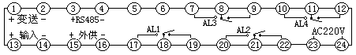

96x48外形接线安排（非标的仪表可以按照用户的接线安排）：
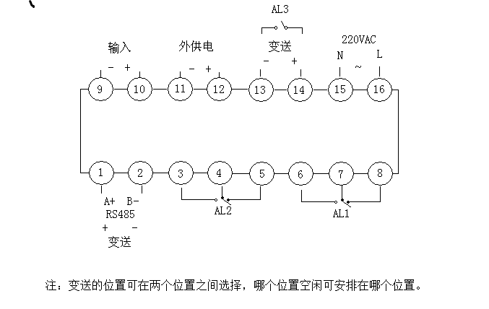

96x96外形的接线安排（非标的仪表可以按用户的接线安排）：

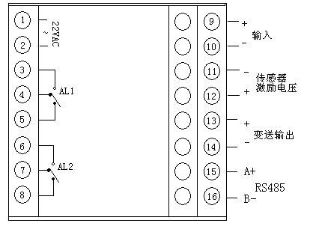

7，深度及开孔：
160X80外形的仪表：
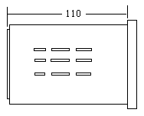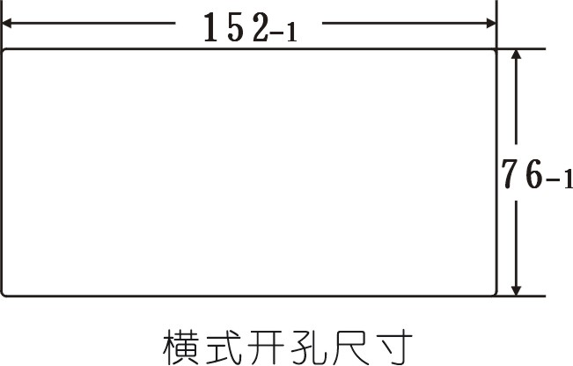

96X48外形的仪表：

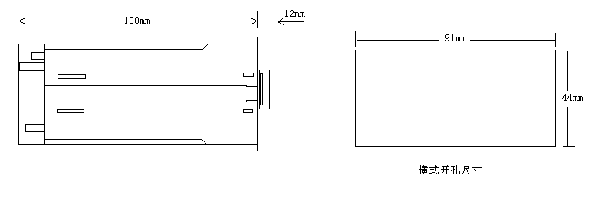
96x96外形的仪表开孔尺寸：
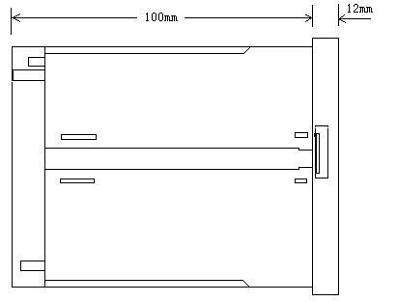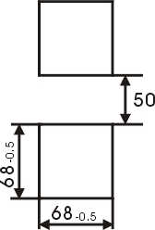

8，modbus rtu 通信协议
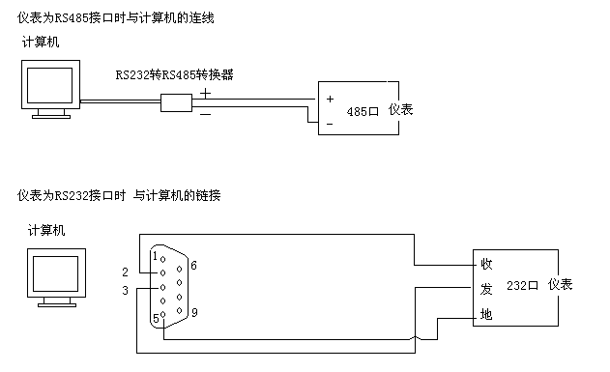

数据格式：数据格式为10位：1位起始位，8位数据位，无奇偶校验位，1位停止位。
波特率：可通过BAUD参数设定。BAUD设为0，表示波特率为4800bps；BAUD设为1，表示波特率为9600bps；BAUD设为2,表示波特率为19200bps, BAUD设为3,表示波特率为38400bps。出厂默认为9600bps。
仪表通讯地址：由参数ADD设定，出厂默认为01。

采用MODBUS RTU 通讯方式具体格式(可根据客户的要求更改)：
主机发送命令格式
仪表通讯地址 | 功能码 | 首寄存器地址 | 寄存器个数 | CRC16
1字节 | 1字节 | 2字节 | 2字节 | 2字节
十六进制仪表地址  仪表面板设定地址为10进制，要注意这个地方发送的为16进制，例如：跟仪表设定的11号地址通讯，此处应发0B | 十六进制  03为读多个寄存器；06为写单个仪表寄存器；10为写多个寄存器 | 十六进制  高位字节在前，低位字节在后 | 十六进制  高位字节在前，低位字节在后。 | CRC16校验码  低位字节在前，高位字节在后。

仪表对03功能码的回答：
仪表通讯地址 | 功能码 | 字节总数 | 数据区 | CRC16
1字节 | 1字节 | 1字节 | 2 x 寄存器个数 | 2字节
十六进制仪表地址 | 十六进制  03为读多个寄存器； | 十六进制  取值为：2 x 寄存器个数 | 十六进制  高位字节在前，低位字节在后。 | CRC16校验码  低位字节在前，高位字节在后。
注1：寄存器地址0000H~001FH为测量值寄存器，依次存储着1~16路测量数据，每个测量值占用2个寄存器，共4个字节，此4个字节为带正负号的整型数据；寄存器地址0020H~002FH为1~16路小数点寄存器，例如0020H寄存器内容为1，表示第一路测量4个字节转化为10进制后，包含1位小数点，小数点范围为0~4。举例：假如接收到的测量寄存器数据为; 00 00 01 06 ,将四个字节16进制转化为10进制，为： 262 ，读出对应的小数点位数为2，则表示接收到的数据为2.62.
注2：每个寄存器为2字节的16进制数据，每2个寄存器为一个完整的数据，数据高位在前，低位在后，数据格式为整数格式，以补码形式存放，为带正负的整数。例如：00000000H，表示0； 00000001H,表示1； FFFFFFFFH,表示 -1； FFFFFFFEH,表示 -2.。
建议：由于测量值的小数点位数设置好后，客户一般不会经常改变，可以只在开机时读取一次就可以。
03功能码读仪表寄存器命令
仪表测量值寄存器是从0000H开始，每2个地址存放着一路测量值数据。当仪表为单通道仪表时，读取除第一通道以外的测量值数据，都不做回答。
相关的寄存器如下表：
寄存通讯器地址 | 存放数据说明
0X0000 | 路测量值高字
0X0001 | 路测量值的低字
0X0002 | 小数点位置
0X0003 | 保留
0x0004 | 峰值测量的高字
0x005 | 峰值测量的低字
0X0040 | 第一个参数存放地址
0X0041H~0X00FFH | 为参数存放寄存器（每个参数的具体寄存器地址，参见参数说明表）

例1：主机发送读取01号地址仪表的第一测量值命令：
仪表地址 | 功能码 | 首寄存器地址 | 寄存器个数 | CRC16
1字节 | 1字节 | 2字节 | 2字节 | 2字节
16制 | 16进制 | 16进制 | 16进制 | 16进制
01 | 03 | 00 00 | 00 02 | C4 0B
即发送如下字符串：01 03 00 00 00 02 C4 0B
当仪表接受正确后回送：(假设01号地址仪表第一通道数据为2.62)
仪表通讯地址 | 功能码 | 字节总数 | 数据区 | CRC16
1字节 | 1字节 | 1字节 | 4节 | 2字节
16进制 | 16进制 | 16进制 | 16进制 | 16进制
01 | 03 | 04 | 00 00 01 06 | 7B A1
即主机接收到从机字符串：01 03 04 00 00 01 06 7B A1
注：从机仪表发送数据时，将显示的值直接去掉小数点，按整数处理，将该值转化为有符号的4字节16进制，顺序存放在2个寄存器里，高字在前低字在后，小数点单独提出来，转化为0~4范围的值.

例2：向仪表寄存器写入数据
例如：将第一报警设定值，设为1000（假设该仪表的通讯地址为01）
仪表通讯地址 | 功能码 | 寄存器起始地址 | 要写入寄存器个数 | 要写入的总字节数 | 数据区 | CRC校验
1字节 | 1字节 | 2字节 | 2字节 | 1字节 | 2 X寄存器个数 | 2字节
16进制 | 16进制 | 16进制 | 16进制 | 16进制 | 16进制 | 16进制
01 | 10 | - 6A  （此地址可在仪表参数说明表中查找） | - 02  （此2字节应固定为00 02，仪表只开放单个参数的写功能） | 04 | 00 00 03 E8 | F4 9F
仪表回答：
仪表通讯地址 | 功能码 | 寄存器起始地址 | 寄存器个数 | CRC校验
1字节 | 1字节 | 2字节 | 2字节 | 2字节
16进制 | 16进制 | 16进制 | 16进制 | 16进制
01 | 10 | 00 6A | 00 02 | C0 14
例3：测量值清零（向仪表64H,65H寄存器写入12345）
例如：将当前测量值清零（假设该仪表的通讯地址为01）
仪表通讯地址 | 功能码 | 寄存器起始地址 | 要写入寄存器个数 | 要写入的总字节数 | 数据区 | CRC校验
1字节 | 1字节 | 2字节 | 2字节 | 1字节 | 2 X寄存器个数 | 2字节
16进制 | 16进制 | 16进制 | 16进制 | 16进制 | 16进制 | 16进制
01 | 10 | - 64  （此地址可在仪表参数说明表中查找） | - 02  （此2字节应固定为00 02，仪表只开放单个参数的写功能） | 04 | 00 00 30 39 | 20 66
仪表回答：
仪表通讯地址 | 功能码 | 寄存器起始地址 | 寄存器个数 | CRC校验
1字节 | 1字节 | 2字节 | 2字节 | 2字节
16进制 | 16进制 | 16进制 | 16进制 | 16进制
01 | 10 | 00 64 | 00 02 | 00 17
附：Modbus RTU CRC16校验码计算方法
在CRC计算时只有8个数据位参与计算，起始位及停止位不参与CRC计算，奇偶校验位也不参与CRC计算。校验码发送时是低字节在前高字节在后。
CRC计算方法是：
1、 加载一值为0XFFFF的16位寄存器，此寄存器为CRC寄存器。
2、 把第一个8位二进制数据（即通讯信息帧的第一个字节）与16位的CRC寄存器的相异或，异或的结果仍存放于该CRC寄存器中。
3、 把CRC寄存器的内容右移一位，用0填补最高位，并检测移出位是0还是1。
4、 如果移出位为零，则重复第三步（再次右移一位）；如果移出位为1，CRC寄存器与0XA001进行异或。
5、 重复步骤3和4，直到右移8次，这样整个8位数据全部进行了处理。
6、 重复步骤2和5，进行通讯信息帧下一个字节的处理。
7、 将该通讯信息帧所有字节按上述步骤计算完成后，得到的16位CRC寄存器的高、低字节进行交换
8、 最后得到的CRC寄存器内容即为：CRC校验码
9.ASCII 码通讯协议
通讯口和计算机的接线
数据格式：数据格式为10位：1位起始位，8位数据位，无奇偶校验位，1位停止位。
波特率：波特率：可通过BAUD参数设定。BAUD设为0，表示波特率为4800bps；BAUD设为1，表示波特率为9600bps；BAUD设为2,表示波特率为19200bps, BAUD设为3,表示波特率为38400bps。出厂默认为9600bps。

仪表通讯地址：由参数ADD设定。
●仪表收发的所有命令都是ASCII码，常用符号的ASCII码见附录ASCII表

●仪表自动识别命令是否带校验核，若主机发送的命令是带校验核
的，那么仪表回复的也是带校验核的，建议传送的所有数据都带校验核，这样可以防止错误的数据被接收，提高系统的整体稳定性。
●关于校验核
功 能 校验核帮助检测从计算机至仪表的命令错误和检测从仪表至计算机的回答错误。校验核功能在命令和回答字符串外加2个字符，不影响传送速率。

设 置 是否使用校验核不需要对仪表进行设置，仪表自动判断计算机发出的命令中是否含有校验核。如果命令中含有校验核，则仪表回答时自动外加2个字符的校验核。这意味着计算机可以有针对性地对网络中的某些仪表，或某些命令采用校验核。

格 式 校验核范围从00~FFH，用2位40H~4FH的ASCⅡ码表示，在命令或回答的结束符“↵”（0D）前发送。如果计算机发出的命令中的校验核不正确，仪表将没有回答。

计 算 1，命令的校验核等于所有命令ASCⅡ码值（十六进制）的和。超过范围时保留余数。

2， 回答的校验核等于所有回答ASCⅡ码值（十六进制）的和再加上本仪表地址的ASCⅡ码值。超过范围时保留余数。

1 2 3 4 5
读测量值命令格式：#（开始符） + ADD + 通道号 + 校验码 + 回车符

命令解释 ：
- 开始符固定为 #（23H） 。
★ADD（10进制） ---仪表的通讯地址（占2个ASCII字符）。
★通道号（10进制）---占2个ASCII字符；当仪表有测量多路信号时，此处指明要读取哪一通道的测量值。当仪表为单通道测量时，通道号为00或01都可以读到测量值。
★校验码----占2个字符；从命令开始符（包括开始符）到校验码之前所有的字符，都转换为ASCII码的十六进制，然后做十六进制的加法运算，舍掉溢出位只保留1字节的余数，然后将此字节余数转换为40H~4FH的2字节ASCII码，比如和值为C2H,则转换为4C 42.
★回车符（0D）------命令的结束符

1 2 3 4 5 6
仪表回答格式： = +/- DATA 报警开关输出状态 校验 回车符

- “=” ---- 回答是以“=”为开始符。
- “+/-”-----根据仪表的实际测量值，正值此处为“+”，负值此处为“-”。
- Data ------为仪表的数据区。数据区位数一般是6位或9位，一般为6位：五位数字显示加一位小数点，小数点的位置根据仪表的显示发送，如“12.345”；9位数据的仪表一般为流量积算仪或计数器，为八位数字加一位小数点。
★报警开关输出状态--------占用一位字符。报警状态字节的取值范围40~4FH，其低4位D0~D3分别表示第1到第4报警点的状态。“1”表示处于报警状态，高四位固定为0100
0 | 1 | 0 | 0 | D3 | D2 | D1 | D0
4
0 ~ F
- 校验码的计算方法同发送。值得注意的是，在仪表回答的校验码里，包含了仪表地址。
从命令开始符（包括开始符）到校验码之前所有的字符，都转换为ASCII码的十六进制，然后做十六进制的加法运算，溢出舍掉只保留1字节的余数，然后将此字节余数转换为40H~4FH的2字节ASCII码，比如和值为B2H,则转换为4B 42.
★回车符（0D）------命令的结束符
例 本例说明：发送和接收格式以及校验核的计算方法。（假设仪表通讯地址为01）
命令：＃0101NE↵
(即向仪表发送16进制：23 30 31 30 31 4E 45 0D)
回答：=＋123.45ACG↵
(即仪表发出16进制：3D 2B 31 32 33 2E 34 35 41 43 47 0D)

发送命令字符串的校验核按如下计算：
校验核＝23H＋30H＋31H＋30H＋31H＝E5H
＃，0，1，0，1的ASCⅡ码分别为23H，30H，31H，30H，31H这些ASCⅡ码的和为E6H，用二位40~4FH的ASCⅡ码表示为4EH，45H，即N、E,最后一定要加上回车符（0D）作为结束符一起发送给仪表，仪表收到23H认为是有效的读开始符，收到结束符（0D）后，才对命令进行合法性判断，如果没有收到结束符（0D），仪表会认为是无效的命令。
回答字符串的校验核按如下计算：
校验核＝3DH＋2BH＋31H＋32H＋33H＋2EH＋34H,35H＋41H＋30H＋31H
＝237
=，＋，1，2，3，•，4，5,A的ASCⅡ码分别为3DH， 2BH，31H，32H，33H ，2EH，34，35，41这些ASCⅡ码的和再加上仪表地址的ASCⅡ码30H，31H为237H，余数为37H，用二位40~4FH的ASCⅡ码表示为43H，47H，即C、G。

当仪表参数 At-d参数被设定为 00001时, 上位机可以通过串口向仪表发送如下命令,来控制仪表内部的继电器开关.
1 2 3 4 5
输出开关量命令格式:&（开始符） + ADD + 开关状态 + 校验码 + 回车符
命令解释 ：
- 开始符固定为 &（26H） 。
★ADD（10进制） ---仪表的通讯地址（占2个ASCII字符）。
★报警开关输出状态--------占用2位字符。报警状态字节的取值范围40~4FH，第一个字符低4位D0~D3分别表示第5到第8点开关的状态。“1”表示处于报警状态，高四位固定为0100，第二个字符的低4位表示1~4点开关的输出状态，“1”表示处于报警状态。

0 | 1 | 0 | 0 | D3 | D2 | D1 | D0
4
0 ~ F

★校验码----占2个字符；从命令开始符（包括开始符）到校验码之前所有的字符，都转换为ASCII码的十六进制，然后做十六进制的加法运算，舍掉溢出位只保留1字节的余数，然后将此字节余数转换为40H~4FH的2字节ASCII码，比如和值为C2H,则转换为4C 42.
★回车符（0D）------命令的结束符

1 2 3 4
仪表回答格式： 〉 ADD 校验 回车符

- “〉” ---- 回答是以“〉”为开始符。
★ADD（10进制） ---仪表的通讯地址（占2个ASCII字符）。
- 校验码的计算方法同发送。值得注意的是，在仪表回答的校验码里，包含了仪表地址。
从命令开始符（包括开始符）到校验码之前所有的字符，都转换为ASCII码的十六进制，然后做十六进制的加法运算，溢出舍掉只保留1字节的余数，然后将此字节余数转换为40H~4FH的2字节ASCII码，比如和值为B2H,则转换为4B 42.
★回车符（0D）------命令的结束符

例: 假设仪表地址为01，要让仪表的第一点开关闭合,其他点都断开,则发命令:
&01@A@H ↙ ,即发送ASCII码 26 30 31 40 41 40 48 0D
仪表回答：〉01IO↙， 即ASCII码 3E 30 31 49 4F 0D

附录1 通讯中使用的ASCⅡ码表
十六进制 | ASCⅡ |  | 十六进制 | ASCⅡ |  | 十六进制 | ASCⅡ
20 | 空格 |  | 37 | 7 |  | 49 | I
21 | ！ |  | 38 | 8 |  | 4A | J
22 | ＂ |  | 39 | 9 |  | 4B | K
23 | ＃ |  | 3A | ： |  | 4C | L
24 | ＄ |  | 3B | ； |  | 4D | M
25 | ％ |  | 3C | < |  | 4E | N
26 | & |  | 3D | ＝ |  | 4F | O
27 | ＇ |  | 3E | > |  | 50 | P
2B | + |  | 3F | ? |  | 51 | Q
2D | － |  | 40 | @ |  | 52 | R
2E | • |  | 41 | A |  | 53 | S
30 | 0 |  | 42 | B |  | 54 | T
31 | 1 |  | 43 | C |  | 55 | U
32 | 2 |  | 44 | D |  | 56 | V
33 | 3 |  | 45 | E |  | 57 | W
34 | 4 |  | 46 | F |  | 58 | X
35 | 5 |  | 47 | G |  | 59 | Y
36 | 6 |  | 48 | H |  | 5A | Z

抗干扰注意事项：
▲尽量远离大功率设备或变频器，尽量不要与它们公用引线。

▲尽量选用全隔离的方式，采集和传输信号。

▲传感器信号线，一定要和动力线分开走线，并尽量保持一定的距离，一般20cm以上。

▲如果传感器信号线有屏蔽层，不要悬空，要接地或传感器供电负。

▲仪表的电源单独引线，不要在和大功率用电设备后取电源线，以防止电源带来的干扰。

XSE5系列报警控制仪

